Приложение 1
к письму министерства образования, науки и молодежной политики Краснодарского края
от______________№__________

Список краткосрочных дистанционных краткосрочных онлайн-курсов
«Умные каникулы»

№ | Название курса | Предмет | Класс | Преподаватели
 | «Проектная биология» | Биология | 6-8 кл. | Рябенко Ирина Павловна, старший методист ГБУ ДО КК «Центр развития одаренности»,  Вехов Дмитрий Вадимович, учитель биологии МАОУ СОШ №40, г. Новороссийск
 | «Ты - географ» | География | 5-8 кл. | Коновалова Анна Витальевна, старший преподаватель кафедры экономической, социальной и политической географии ФГБОУ ВО «КубГУ»
 | «Основы Java» | Информатика (программирование) | 4-8 кл. | Зимин Николай Витальевич, преподаватель, Клуб одаренных детей «Матрица»
 | «Круг Малевича» | Искусство (МХК) | 8 кл. | Перенижко Даниил Константинович, магистрант ФГБОУ ВО ««КубГУ»,  Чувилова Виктория Александровна, студентка 4 курса ФГБОУ ВО ««КубГУ»
 | «Окно в историю» | История | 8 кл. | Перенижко Даниил Константинович, магистрант, ФГБОУ ВО «КубГУ»  Смирнов Алексей Викторович, магистрант, ФГБОУ ВО «КубГУ»
 | «Путешествие по городам России» | История | 6-8 кл. | Селезнева Ольга Александровна, педагог-организатор ГБУ ДО КК «Центр развития одаренности»
 | «Обществознание для начинающих» | Обществознание | 7 кл. | Преподаватель: Ткачева Дарья Андреевна, студентка 2 курса факультета свободных искусств и наук Санкт-Петербургского государственного университета.
 | «Обществознание — это просто» | Обществознание | 8 кл. | Преподаватель: Демидкина Елена Евгеньевна, 2 курс факультета истории, социологии и международных отношений ФГБОУ ВО ««КубГУ»
 | «Путешествие в мир русской грамоты» | Русский язык | 4-6 кл. | Волкова Роза Александровна, кандидат филологических наук, доцент, ФГБОУ ВО «КубГУ»;  Остапенко Елизавета Николаевна, преподаватель кафедры современного русского языка ФГБОУ ВО «КубГУ»
 | «Конструирование электронных устройств на примере платформы Arduino» | Физика, информатика (робототехника) | 5-8 кл. | Кисляк Алексей Наумович, преподаватель технических дисциплин, Клуб одаренных детей «Матрица»
 | «Знакомьтесь, Химия!» | Химия | 7 кл. | Дахно Полина Григорьевна, студентка 4 курса ФГБОУ ВО ««КубГУ»
 | «Начальные основы химии» | Химия | 8 кл. | Офлиди Алексей Иванович, доцент кафедры общей, неорганической химии и ИВТ в химии ФГБОУ ВО «КубГУ», кандидат химических наук
 | «Шахматы для начинающих» | Шахматы | 5-8 кл. | Куликов Степан Викторович, преподаватель, Клуб одаренных детей «Матрица»
 | «Познавательная экология» | Экология | 7-8 кл. | Гавря Анастасия Вадимовна, магистр экологии и природопользования ФГБОУ ВО ««КубГУ»;  Муквич Екатерина Сергеевна, магистрант ФГБОУ ВО «КубГУ»;  Руденко Илья Владимирович, магистрант ФГБОУ ВО «КубГУ».
 | «Финансовая грамотность в бытовых вопросах» | Экономика | 8 кл. | Ерок Андрей Дмитриевич, доцент кафедры мировой экономики и менеджмента экономического факультета ФГБОУ ВО ««КубГУ», кандидат экономических наук

Приложение 2
к письму министерства образования, науки и молодежной политики Краснодарского края
от______________№__________

Пошаговая инструкция регистрации на краткосрочные онлайн-курсы
«Умные каникулы»

Шаг 1. Зайти на сайт «Центр развития одаренности» используя поисковую строку браузера или перейдя по ссылке http://www.cdodd.ru/

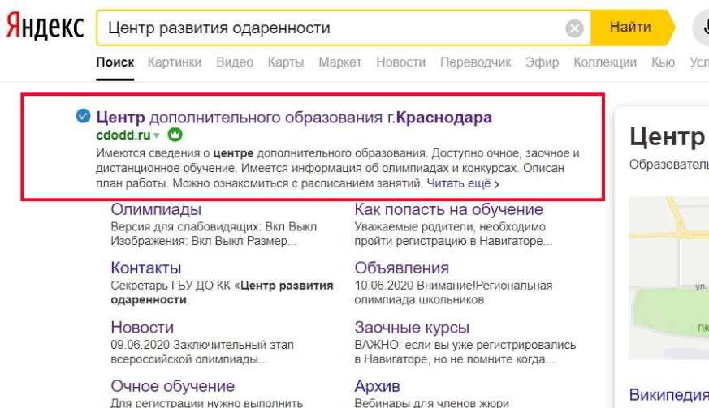

Шаг 2. Перейти по ссылке на баннере или по ссылке на «Умные каникулы» из главного меню. Далее из этого раздела по ссылке Регистрация на «Умные каникулы»
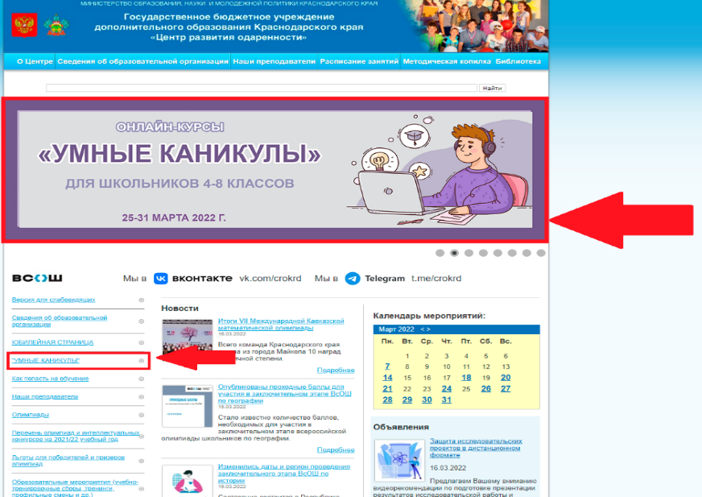

Шаг 3. Заполнить все обязательные поля в регистрационной форме:

личный e-mail обучающегося для связи
муниципальное образование (выбрать нужный из выпадающего списка);
школа (выбрать нужную из выпадающего списка);
фамилию, имя, отчество;
в каком классе обучались в 2021-2022 году (выбрать из выпадающего списка);
номер мобильного телефона для связи (одного из родителей);
номер мобильного телефона для связи (школьника);
загрузить скан заявление-согласия на обработку персональных данных
нажать кнопку отправить форму.
Шаг 4. Если ребенок удачно зарегистрировался, то он получит на электронную почту информацию об успешной регистрации.
Учебные занятия будут проходить в дистанционном режиме через программу Skype.
Для участия на Курсах школьники должны установить эту программу.
За один-три дня до начала занятий на электронную почту будет прислана ссылка для подключения учащихся к Курсам.

P.S. Если ссылка для регистрации на Курс не активна, значит, эта группа уже набрана, свободных мест нет.

Приложение 3
к письму министерства образования, науки и молодежной политики Краснодарского края
от______________№__________

